FACTURAR

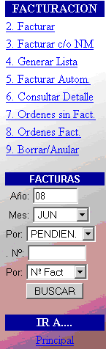
Para Factura presione Opción 2.

Para Ver o Imprimir Ordenes Validadas. Opción 7

CONSULTAS VARIAS DE FACTURAS

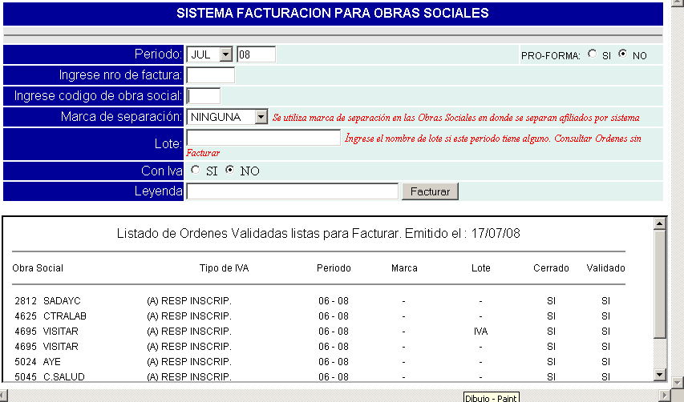
Cuadro de Ordenes Válidadas listas para Facturar
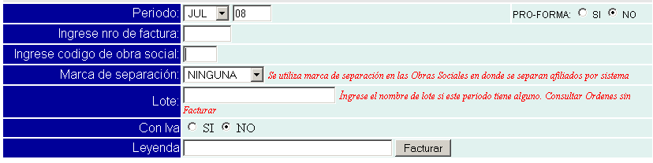

Seleccione Periodo, Nº Factura y Obra social

Si quisiera largar una Factura Pro forma cambia la opcion a SI
Esto no guarda Factura, ni composición ni modifica estado de las ordenes

CASOS CON LOTE E IVA

- En los casos en tenga un lote ingrese el nombre del lote tal cual aparece en el cuadro de ordenes validadas
- Si la Factura a realizar lleva IVA cambie la Opción a SI

CASOS MARCA CON IVA Y SIN IVA

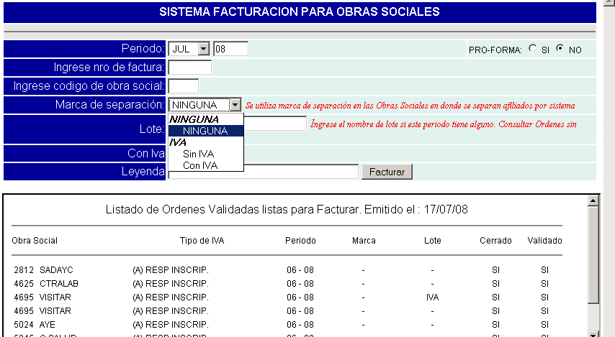
Si en la columna marca existe alguna que proviene de la separacion automatica de ordenes según afiliados ingresa la marca y además en caso de ser con iva marque la opcion con IVA en el renglón siguiente.

Por último si quisiera agregar una leyenda agreguelo en el ultimo campo disponible.
BUSCAR FACTURAS

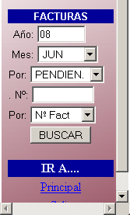
Puede Consultar por año, por periodo, por día, por Nº Factura o por Obra Social

Esta consulta multiple nos devuelve:

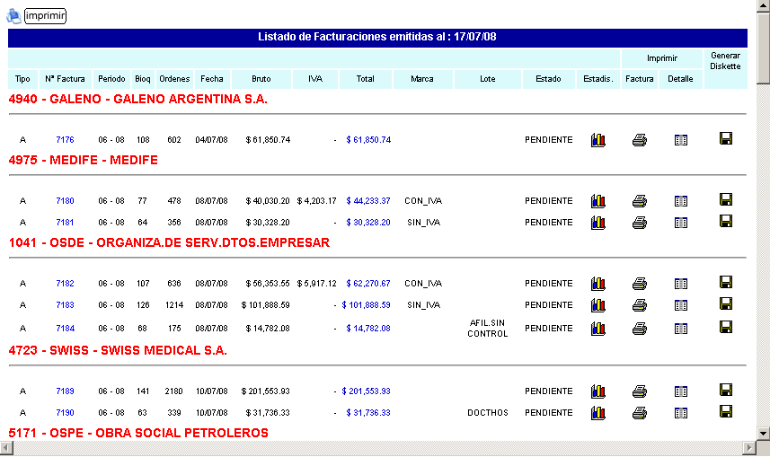
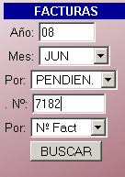
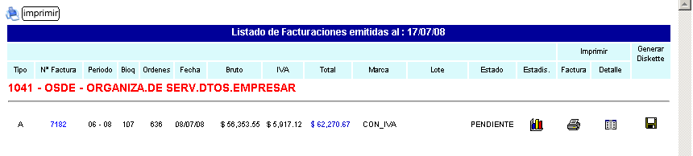
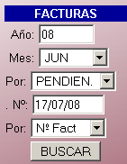
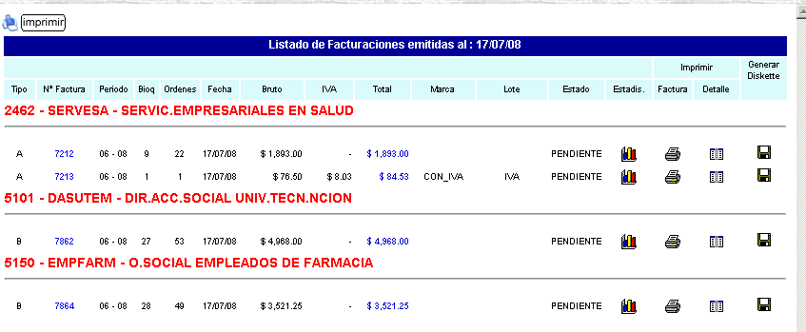
CONSULTAR ORDENES SIN FACTURAR Y VALIDADAS
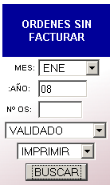
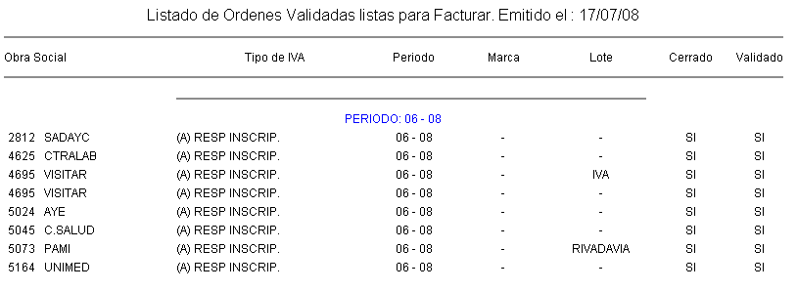
BORRAR, ELIMINAR O CAMBIAR Nº FACTURA

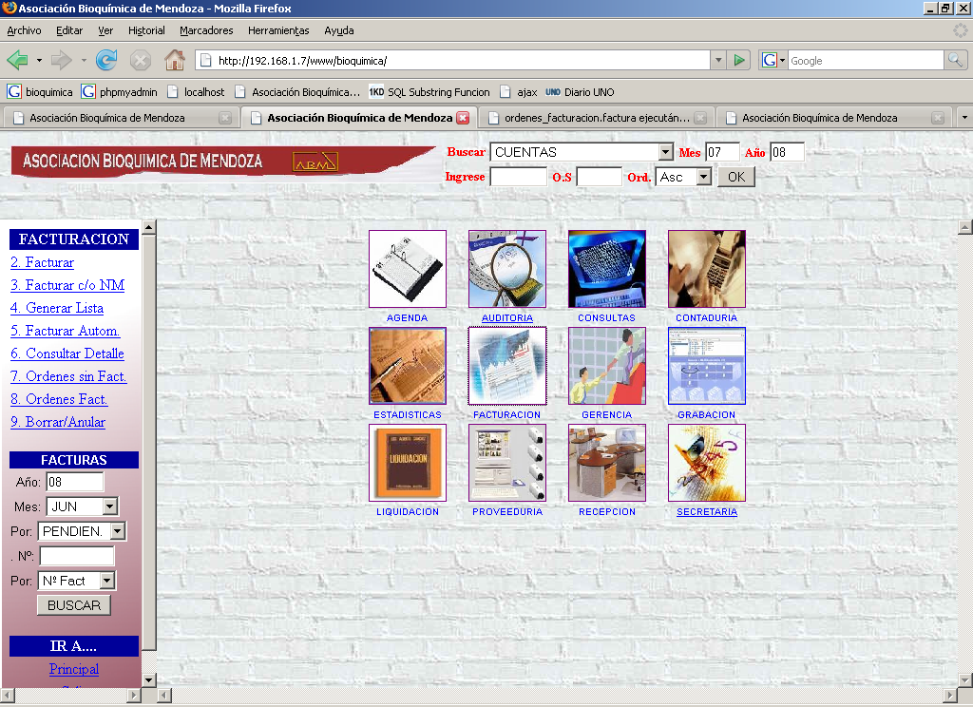
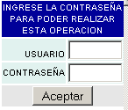
Seleccione Opcion 8: Borrar/Anular

Ingrese datos en usuario y contraseña y presione Aceptar

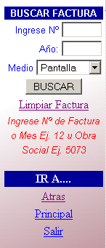
Ingrese el Nº Factura a Eliminar o Cambiar de Numero y presione Buscar
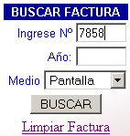

Esto nos devolverá la siguiente consulta:

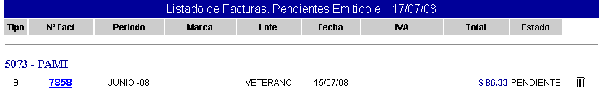

Para Borrar una Factura del sistema
Click sobre el tacho de Basura

Para cambiar un número de Factura:
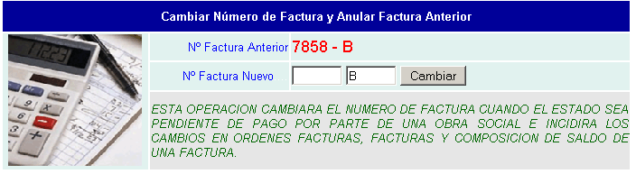
Click sobre el número de Factura.

Escriba el Número Nuevo y el tipo de Factura (A o B)
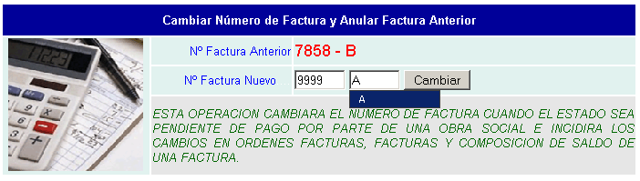
Y Presione Cambiar…

Para Limpiar una Factura cuando esta se este generando, producido por un corte electrico, caída de sistema, programa cerrado sin intencion, etc…

Presione Limpiar Factura
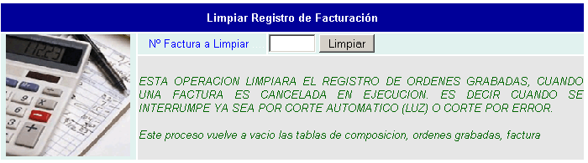

Ingrese el número de Factura a Limpiar y presione el boton de Limpiar. Esto revisara la base de datos en busca de basura que haya quedado al momento del corte.

